Министерство науки и высшего образования Российской Федерации
Федеральное государственное бюджетное образовательное учреждение
высшего образования
«Вятский государственный университет»
Колледж ВятГУ

ОТЧЕТ
ПО ДОМАШНЕЙ КОНТРОЛЬНОЙ РАБОТЕ №4
«Работа в графическом режиме»
ПО ДИСЦИПЛИНЕ «ОСНОВЫ АЛГОРИТМИЗАЦИИ И ПРОГРАММИРОВАНИЕ»

Выполнил: студент учебной группы
ИСПк-202-52-00
Тукмачев Глеб Антонович

Преподаватель:
Сергеева Елизавета Григорьевна

Киров
2025
- Цель работы
Освоить принципы работы в графическом режиме; получить базовые навыки взаимодействия с графическими примитивами.
- Вариант: 15.
Задание:
- Дополнить программу, реализованную в ходе предыдущей лабораторной работы, режимом визуализации.
- Предусмотреть возможность вывода кривой, ограничивающей фигуру, на координатную плоскость.
- Реализовать следующие возможности и элементы: масштабирование графика, подписи на осях, вывод информации о задании.
- Реализовать не менее двух возможностей из представленных: независимое масштабирование по осям, штриховка вычисляемой площади, визуализация численного расчета интеграла.

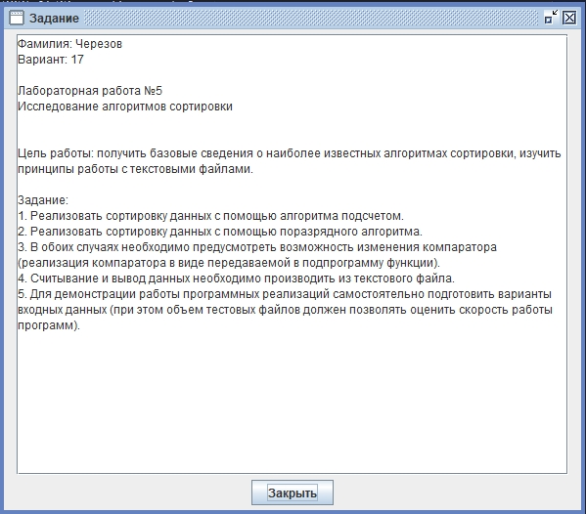
Рисунок 1 – Задание.
- Описание алгоритма
Программа вычисляет площадь под кривой f(x) = x³ - x² - 2x + 4 на интервале [a, b]. Пользователь вводит a, b и количество разбиений n. Вычисление выполняется двумя способами: методом трапеций (приближенно) и через первообразную (точно). Метод трапеций делит интервал на n частей, вычисляет значения функции в точках деления и суммирует площади трапеций. Точный метод использует формулу Ньютона-Лейбница с первообразной F(x) = x⁴/4 - x³/3 - x² + 4x. Программа определяет абсолютную и относительную погрешности.
Визуализация строит график функции с независимым масштабированием по осям. Алгоритм определяет диапазоны отображения: для оси X анализируется величина интервала [a, b], для оси Y находятся min и max значения функции на этом интервале. График отображается с осями координат, штриховкой вычисляемой площади и отметками границ a и b.

- Схема алгоритма с комментариями

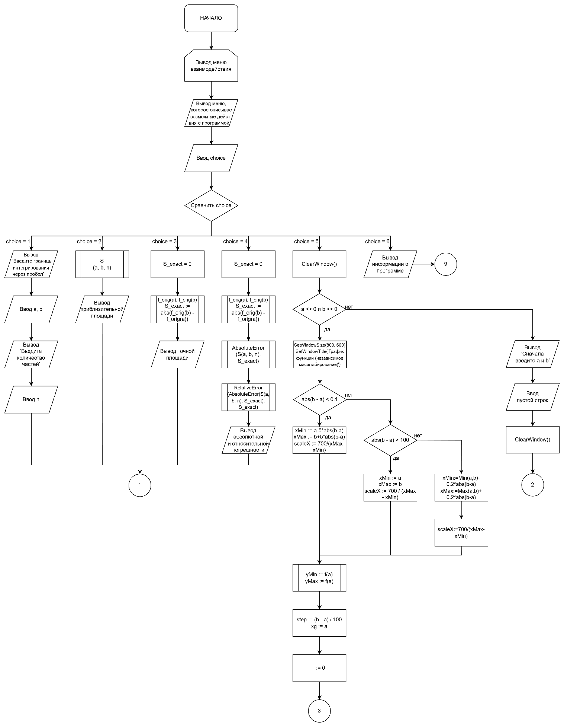
Рисунок 2 – Схема алгоритма (первая часть основной программы)
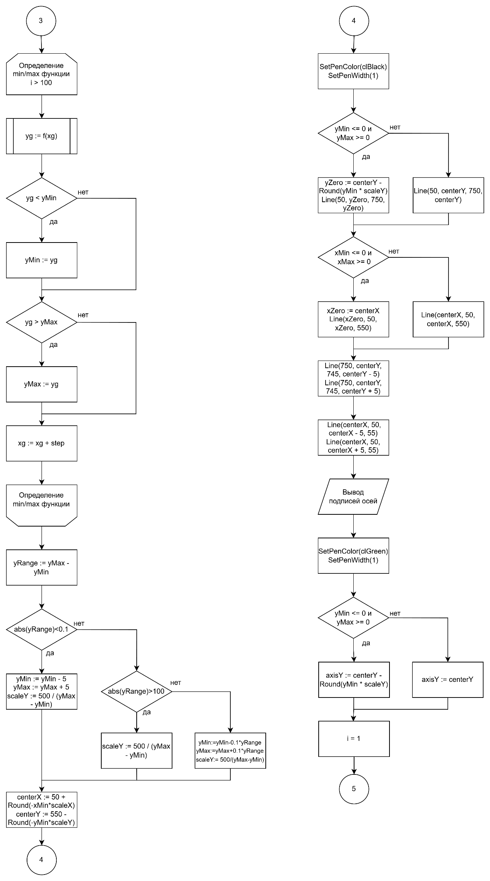
Рисунок 3 – Схема алгоритма (вторая часть основной программы)
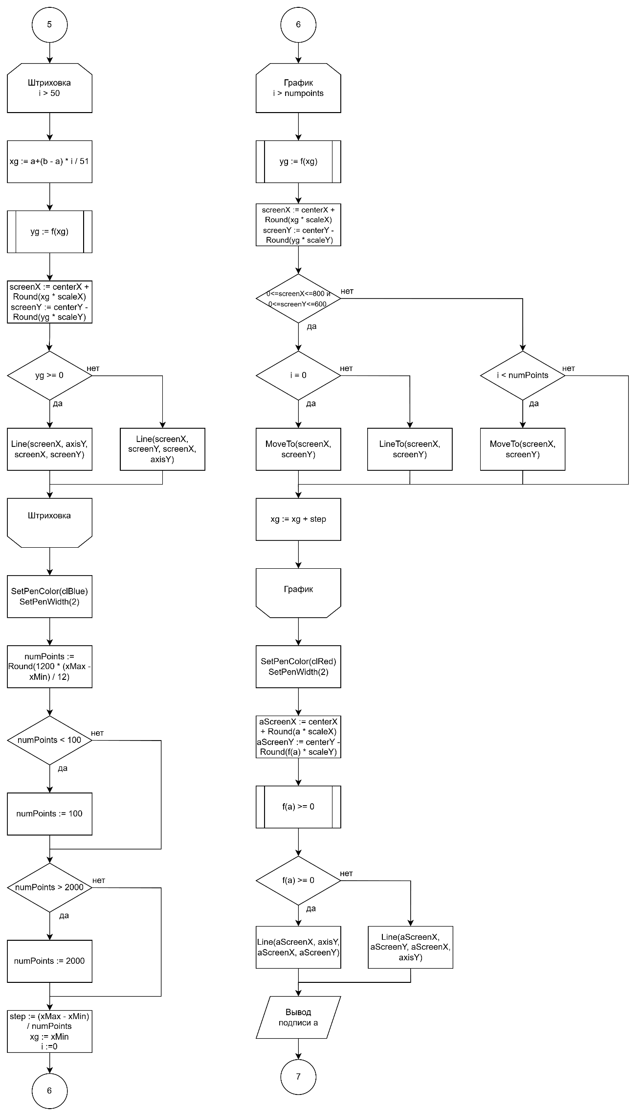
Рисунок 4 – Схема алгоритма (третья часть основной программы)
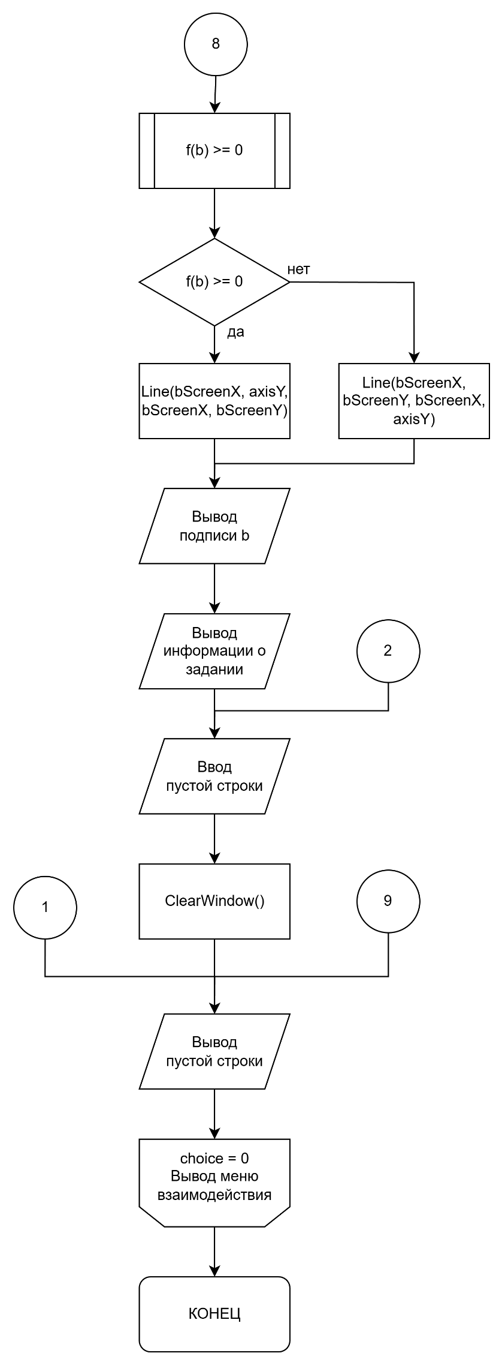
Рисунок 6 – Схема алгоритма (четвертая часть основной программы)
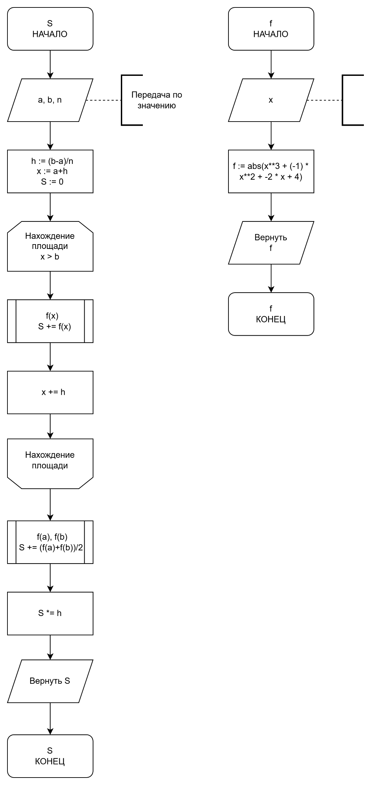
Рисунок 7 – Схема алгоритма (первая часть подпрограмм)
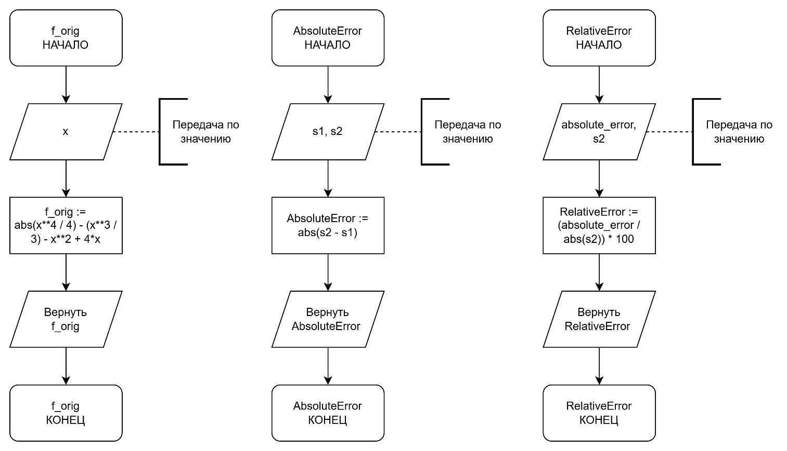
Рисунок 8 – Схема алгоритма (вторая часть подпрограмм)
- Код программы
program dkr3_dkr4;
Uses GraphABC;

function f(x: real): real;
begin
f := x**3 + (-1) * x**2 + -2 * x + 4
end;

function f_orig(x: real): real;
begin
f_orig := (x**4 / 4) - (x**3 / 3) - x**2 + 4*x
end;

function S(a, b, n: integer): real;
var h, x: real;
begin
h := (b-a)/n;
x := a+h;
S := 0;
while x < b do
begin
S += f(x);
x += h
end;
S += (f(a)+f(b)) / 2;
S *= h;
end;

function AbsoluteError(s1, s2: real): real;
begin
AbsoluteError := abs(s2 - s1)
end;

function RelativeError(absolute_error, s2: real): real;
begin
RelativeError := (absolute_error / abs(s2)) * 100
end;

var
a, b, n, choice: integer;
h, x, S_exact: real;
// Переменные для графика
xg, yg: real;
screenX, screenY: integer;
i: integer;

begin
repeat
writeln('-----------------------Меню-----------------------');
writeln('1 - Ввод данных: границы интегрирования и количество частей');
writeln('2 - Вычисление примерной площади криволинейной трапеции при помощи метода трапеций');
writeln('3 - Вычисление точной площади криволинейной трапеции при помощи первообразной');
writeln('4 - Вычисление абсолютной и относительной погрешности');
writeln('5 - Визуализация');
writeln('6 - Информация о программе');
writeln('0 - Выход из программы');
writeln('Выберите пункт меню: ');
readln(choice);

case choice of
1:
begin
writeln('Границы должны принадлежать промежутку ( -∞ ; -1.67 ) или ( -1.65 ; ∞)');
writeln('Введите границы интегрирования через пробел');
readln(a, b);
writeln('Введите количество частей');
readln(n);
end;

2:
begin
writeln('Площадь криволинейной трапеции, вычисленная методом трапеций примерно равна: ', S(a, b, n):0:5);
end;

3:
begin
S_exact := 0;
S_exact := abs(f_orig(b) - f_orig(a));
writeln('Площадь криволинейной трапеции равна: ', S_exact:0:5);
end;

4:
begin
S_exact := 0;
S_exact := abs(f_orig(b) - f_orig(a));
writeln('Абсолютная погрешность вычисления равна: ', AbsoluteError(S(a, b, n), S_exact):0:5);
writeln('Относительная погрешность вычисления равна: ', RelativeError(AbsoluteError(S(a, b, n), S_exact), S_exact):0:5, '%');
end;

5:
begin
ClearWindow();
if (a <> 0) and (b <> 0) then
begin
// График функции
SetWindowSize(800, 600);
SetWindowTitle('График функции (независимое масштабирование)');

// Определяем масштабы для осей X и Y
var scaleX: real;
var scaleY: real;

// Определяем диапазон по X для отображения
var xMin, xMax: real;
if abs(b - a) < 0.1 then // Очень маленький интервал
begin
xMin := a - 5 * abs(b - a);
xMax := b + 5 * abs(b - a);
scaleX := 700 / (xMax - xMin); // Масштаб по X
end
else if abs(b - a) > 100 then // Очень большой интервал
begin
xMin := a;
xMax := b;
scaleX := 700 / (xMax - xMin); // Масштаб по X
end
else // Нормальный интервал
begin
xMin := Min(a, b) - 0.2 * abs(b - a);
xMax := Max(a, b) + 0.2 * abs(b - a);
scaleX := 700 / (xMax - xMin); // Масштаб по X
end;

// Определяем диапазон значений функции на интервале [a, b] для масштабирования по Y
var yMin := f(a);
var yMax := f(a);
var step := (b - a) / 100;

xg := a;
for i := 0 to 100 do
begin
yg := f(xg);
if yg < yMin then yMin := yg;
if yg > yMax then yMax := yg;
xg := xg + step;
end;

// Добавляем запас по Y
var yRange := yMax - yMin;
if abs(yRange) < 0.1 then // Очень маленькие значения по Y
begin
yMin := yMin - 5;
yMax := yMax + 5;
scaleY := 500 / (yMax - yMin); // Масштаб по Y
end
else if abs(yRange) > 100 then // Очень большие значения по Y
begin
scaleY := 500 / (yMax - yMin); // Масштаб по Y
end
else // Нормальный диапазон
begin
yMin := yMin - 0.1 * yRange;
yMax := yMax + 0.1 * yRange;
scaleY := 500 / (yMax - yMin); // Масштаб по Y
end;

// Центр координат в окне
var centerX := 50 + Round(-xMin * scaleX);
var centerY := 550 - Round(-yMin * scaleY);

// Оси координат
SetPenColor(clBlack);
SetPenWidth(1);

// Ось X
if (yMin <= 0) and (yMax >= 0) then
begin
var yZero := centerY - Round(yMin * scaleY);
Line(50, yZero, 750, yZero); // Ось X
end
else
Line(50, centerY, 750, centerY); // Ось X в центре

// Ось Y
if (xMin <= 0) and (xMax >= 0) then
begin
var xZero := centerX;
Line(xZero, 50, xZero, 550); // Ось Y
end
else
Line(centerX, 50, centerX, 550); // Ось Y в центре

// Наконечники стрелок для оси X
Line(750, centerY, 745, centerY - 5);
Line(750, centerY, 745, centerY + 5);

// Наконечники стрелок для оси Y
Line(centerX, 50, centerX - 5, 55);
Line(centerX, 50, centerX + 5, 55);

// Подписи осей
TextOut(755, centerY - 15, 'X');
TextOut(centerX + 10, 45, 'Y');

// Штриховка вычисляемой площади
SetPenColor(clGreen);
SetPenWidth(1);

// Определяем координату оси X для штриховки
var axisY: integer;
if (yMin <= 0) and (yMax >= 0) then
axisY := centerY - Round(yMin * scaleY)
else
axisY := centerY;

for i := 1 to 50 do
begin
xg := a + (b - a) * i / 51;
yg := f(xg);

screenX := centerX + Round(xg * scaleX);
screenY := centerY - Round(yg * scaleY);

// Рисуем вертикальную линию штриховки
if yg >= 0 then
Line(screenX, axisY, screenX, screenY) // от оси X до графика
else
Line(screenX, screenY, screenX, axisY); // от графика до оси X
end;

// Рисование графика
SetPenColor(clBlue);
SetPenWidth(2);

var numPoints := Round(1200 * (xMax - xMin) / 12); // Адаптивное количество точек
if numPoints < 100 then numPoints := 100;
if numPoints > 2000 then numPoints := 2000;

step := (xMax - xMin) / numPoints;
xg := xMin;

for i := 0 to numPoints do
begin
yg := f(xg);

screenX := centerX + Round(xg * scaleX);
screenY := centerY - Round(yg * scaleY);

// Ограничиваем точки, чтобы они не выходили за пределы окна
if (screenX >= 0) and (screenX <= 800) and (screenY >= 0) and (screenY <= 600) then
begin
if i = 0 then
MoveTo(screenX, screenY)
else
LineTo(screenX, screenY);
end
else
begin
if i < numPoints then
MoveTo(screenX, screenY);
end;

xg := xg + step;
end;

// Отметки границ интегрирования a и b
SetPenColor(clRed);
SetPenWidth(2);

// Вертикальная линия для a
var aScreenX := centerX + Round(a * scaleX);
var aScreenY := centerY - Round(f(a) * scaleY);
if f(a) >= 0 then
Line(aScreenX, axisY, aScreenX, aScreenY) // от оси X до графика
else
Line(aScreenX, aScreenY, aScreenX, axisY); // от графика до оси X

// Подпись для a
SetFontColor(clRed);
SetFontSize(10);
TextOut(aScreenX - 25, axisY + 10, 'a = ' + a.ToString('0.##'));

// Вертикальная линия для b
var bScreenX := centerX + Round(b * scaleX);
var bScreenY := centerY - Round(f(b) * scaleY);
if f(b) >= 0 then
Line(bScreenX, axisY, bScreenX, bScreenY) // от оси X до графика
else
Line(bScreenX, bScreenY, bScreenX, axisY); // от графика до оси X

// Подпись для b
SetFontColor(clRed);
SetFontSize(10);
TextOut(bScreenX - 25, axisY + 10, 'b = ' + b.ToString('0.##'));

// Вывод информации о задании на графике
SetFontColor(clBlack);
SetFontSize(10);
TextOut(30, 20, 'ДКР 4');
TextOut(30, 40, 'Тукмачев, вариант 15');
TextOut(30, 60, 'Цель: освоить принципы работы');
TextOut(30, 80, 'в графическом режиме');
TextOut(30, 100, 'f(x) = x^3 - x^2 - 2x + 4');
TextOut(30, 120, 'Штриховка: вычисляемая площадь');

// Дополнительная информация о границах
SetFontColor(clDarkBlue);
SetFontSize(10);
TextOut(30, 150, 'Границы интегрирования:');
TextOut(30, 170, 'a = ' + a.ToString('0.##'));
TextOut(30, 190, 'b = ' + b.ToString('0.##'));
TextOut(30, 210, 'Интервал: [' + a.ToString('0.##') + ', ' + b.ToString('0.##') + ']');

// Значения функции в точках a и b
TextOut(30, 240, 'f(a) = ' + f(a).ToString('0.##'));
TextOut(30, 260, 'f(b) = ' + f(b).ToString('0.##'));

TextOut(30, 500, 'Нажмите Enter для продолжения...');
readln();
ClearWindow();
end
else
writeln('Сначала введите a и b');
readln();
ClearWindow();
end;

6:
begin
writeln('Программа работает по функции x^3 - x^2 - 2x + 4');
writeln('Программа может вычислять как точное, так и приблизительное значение площади криволинейной трапеции');
writeln('Также в программе осуществлена функция нахождения абсолютной и относительной погрешности');
writeln('Нажмите Enter для продолжения...');
readln;
end;

end;
writeln;
until choice = 0;

writeln('ПРОГРАММА ЗАВЕРШЕНА');
end.
- Результат выполнения программы

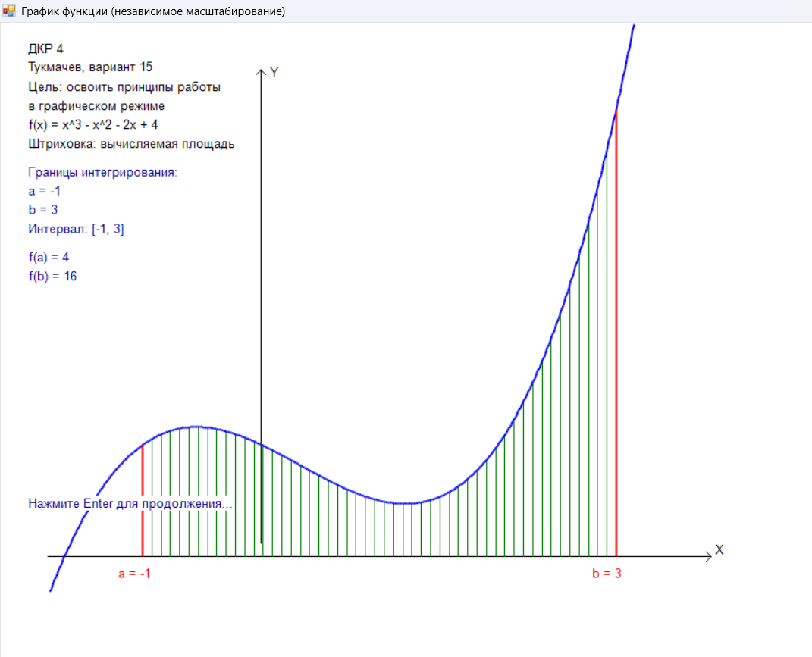
Рисунок 9 – Результат выполнения программы (первый вариант)

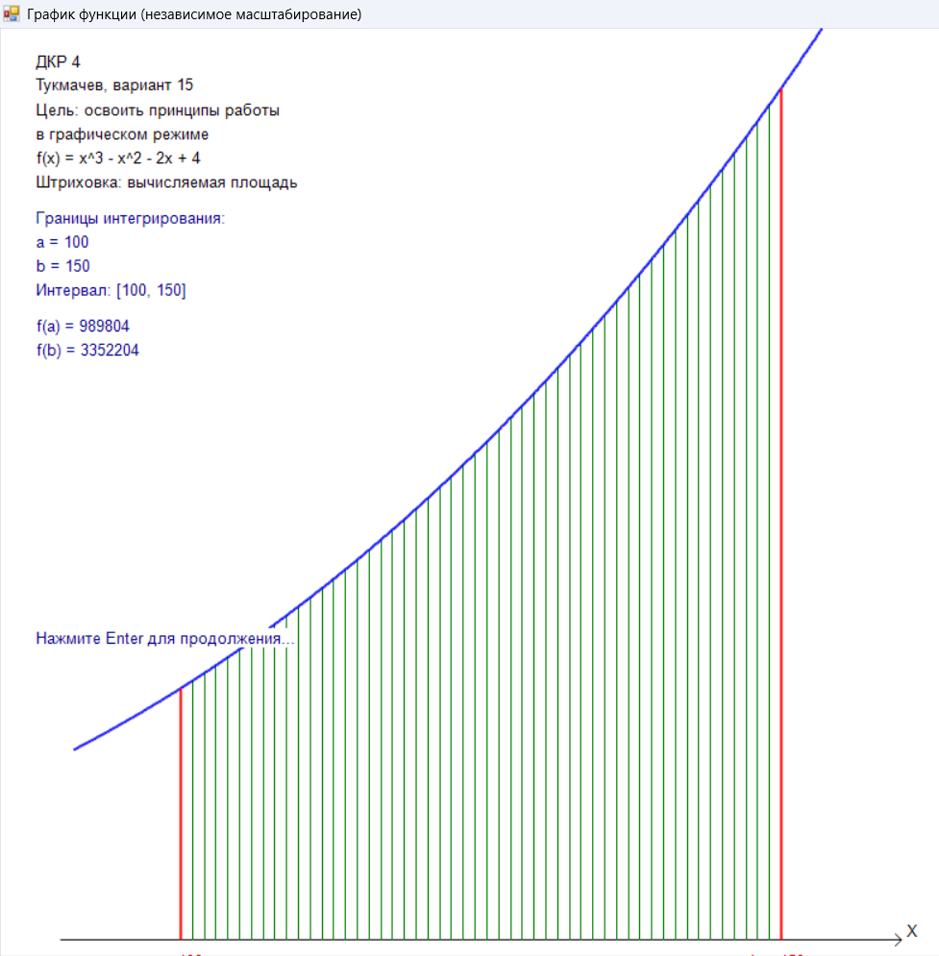
Рисунок 10 – Результат выполнения программы (второй вариант)
- Вывод
Освоить принципы работы в графическом режиме; получить базовые навыки взаимодействия с графическими примитивами. В ходе выполнения работы была разработана программа для численного интегрирования функции x^3 - x^2 - 2x + 4 с визуализацией результатов. Программа позволяет вычислять площадь криволинейной трапеции методом трапеций, а также точное значение через первообразную функцию. Реализована возможность вычисления абсолютной и относительной погрешности полученных результатов.
Особое внимание было уделено графической части программы. Была создана система визуализации графика функции с независимым масштабированием по осям координат. Разработан алгоритм автоматического определения оптимальных границ отображения в зависимости от введенных значений границ интегрирования. Программа отображает оси координат, график функции, вычисляемую площадь криволинейной трапеции с штриховкой, а также маркирует границы интегрирования a и b.
Интерфейс программы организован в виде меню, позволяющего последовательно выполнять все необходимые операции: ввод данных, вычисление приближенной и точной площади, определение погрешностей и визуализацию результатов. Графическое окно программы содержит информационную панель с данными о функции, границах интегрирования и других параметрах вычислений.
Таким образом, в ходе выполнения работы были успешно освоены принципы работы в графическом режиме и получены практические навыки взаимодействия с графическими примитивами в среде PascalABC.NET.

